Śląski niedzielny obiad składa się z II dań

I danie składa się z:

-zupy z makaronu

II danie składa się z:

-rolady

-czerwonej kapusty

-kluski z dziurkami w środku

I danie:

Zupa z makaronem
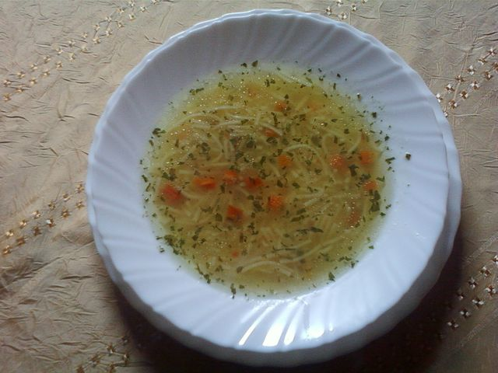
Składniki:
Pół kury
Włoszczyzna ( czyli marchew , pietruszka , por , seler )
1 cebula
1 ząbek czosnku
mała gałązka lubczyku , natka pietruszki
sól pieprz
ziele angielskie
listek laurowy

Vegeta lub Warzywko

Przygotowanie:

Kurę umyć, przekroić na pół, włożyć do garnka. Cebulę opalić na ogniem (bez obierania). Kurę zalać 2-3 litrami wody, dodać 3-4 ziarenka ziela angielskiego, listek laurowy, 1 łyżkę stołową Vegety oraz przypieczoną cebulę. Zagotować. Z zagotowanego wywaru zebrać szumowiny, następnie wrzucić obrane warzywa – czyli 2-3 marchewki, 1 dużą pietruszkę, połówkę selera i połówkę pora oraz lubczyk, natkę i obrany czosnek (i kapustę, jeżeli ktoś lubi). Gotować na małym ogniu przez około 2-3 godziny. Pod koniec gotowania przyprawić solą i pieprzem. Podawać z makaronem i natką pietruszki.

II danie

Rolady

Składniki:
ładny kawał chudej wołowiny (ok. 60dag)
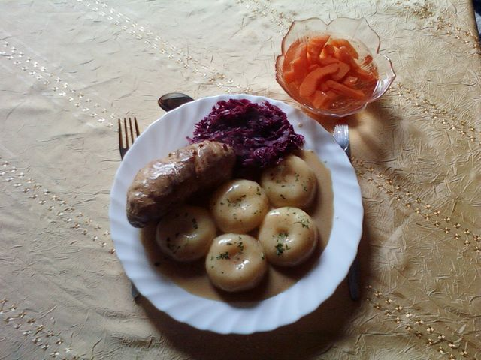
sól i pieprz
musztarda
płat słoniny lub wędzonego boczku
plasterki cebuli
mąka
tłuszcz do smażenia
liść laurowy
kilka ziaren ziela angielskiego
gęsta śmietana

Przygotowanie:
Wołowinę rozciąć na 4 plastry. Zbić cienko, oprószyć solą i pieprzem. Posmarować musztardą i na każdy płat nałożyć cienki plaster słoniny lub boczku oraz kilka plasterków cebuli. Zwinąć rolady i związać białą bawełnianą nicią. Oprószyć mąką, smażyć na gorącym tłuszczu, podlać wodą i dusić do miękkości. Pod koniec duszenia dodać liść laurowy i parę ziaren ziela angielskiego. Sos doprawić gęstą śmietaną.

Czerwona kapusta

Składniki:
1 mała główka czerwonej kapusty
2 jabłka 1 cebula
4 goździki
2 łyżki cukru
50 g masła 2 łyżki octu winnego
sól i pieprz

Przygotowanie:
Kapustę drobno posiekać. Jabłka obrać, pokroić w kostkę. Masło rozpuścić w garnku, dodać jabłka, cukier, podsmażać 5 minut. Następnie dodać kapustę, dusić na małym ogniu kolejne 5 minut. Cebulę obrać, wbić w nią goździki, dodać do kapusty razem ze szklanką wody i octem. Przykryć garnek pokrywką, dusić kapustę około godziny. Kiedy kapusta będzie miękka, odcedzić, doprawić do smaku solą i pieprzem. Podawać ciepłą.

Kluski z dziurkami w środku

Składniki:
1.Ugotowane ziemniaki
2.Mąka ziemniaczana
3.Jajka

Przygotowanie:

Ziemniaki przecisnąć przez praskę lub dobrze pognieść, żeby nie było grudek. Przełożyć do miski, wyrównać powierzchnię, wyjąć ¼ ziemniaków i w to miejsce wsypać mąkę ziemniaczaną (tyle, ile zajmowały wyjęte ziemniaki). Włożyć z powrotem wyjęte wcześniej ziemniaki, dodać jajko i zagnieść ciasto. Z masy ziemniaczanej lepić kulki wielkości orzecha włoskiego, następnie kciukiem zrobić w każdej kulce wgłębienie. W garnku zagotować wodę z solą, na wrzątek wrzucać partiami kluski – kiedy wypłyną, gotować jeszcze 2-3 minuty. Podawać na gorąco, polane sosem mięsnym lub pieczarkowym.

Materiał przygotowała i zdjęcia wykonała:

Jessica Thomas, kl. VI a, PSP nr 2 Gogolin

